## Контрольно-измерительные материалы

В работе приведено 4 варианта итогового теста по разделу «MathCAD». Тест состоит из 18 вопросов: 12 вопросов закрытой формы, 4 вопроса открытой формы и 2 вопроса на соответствие. Тестовые задания составлены таким образом, что на каждую дидактическую единицу отводится по 3 вопроса разного уровня сложности. На выполнение всей работы отводится 45 минут.

**Вариант №1**

**1.** Введите правильный ответ:

Двоичное число заканчивается строчной латинской буквой …

**2.** При записи комплексного числа *i* набирается с калькулятора либо вначале задается следующее

а) 

б) 

в) 

г) 

**3**. Установите соответствие

а) Панель операций математического анализа 1) 

б) Панель равенств и отношений 2) 

в) Панель вычислений 3) 

г) Калькулятор 4) 

**4.** Установите соответствие:

а) функция, выполняющая операцию подстановки 1) simplify

б) функция, выполняющая операцию упростить выражение 2) substitute

в) функция, выполняющая операцию развернуть

(открывает скобки, приводит подобные) 3) factor

г) функция, выполняющая операцию разложить на множители 4) expand

**5.** Для того чтобы MathCAD произвел операцию разложения на множители и сокращение дроби выражения , запись действия должна иметь следующий вид:

а)  factor →

б) factor  →

в) factor := →

г) factor :=

**6**. Функция mod(a,b) находит

а) НОК(a,b)

б) остаток от деления a на b

в) НОД(a,b)

г) 

**7**. В окне для построения декартова графика, пустое поле в середине горизонтальной оси предназначено

а) для дискретной переменной

б) для функции

в) для значения, устанавливающего размер границы

г) для названия оси

**8**. Для того чтобы построить график функции *r(q)*, заданный в полярных координатах, где полярный радиус *r* зависит от полярного угла *q* нужно в панели графиков выбрать кнопку

а) 

б) 

в) 

г) 

**9**. Для того чтобы построить в одной системе координат графики функций f(x)=sin (x) и g(x)=cos(x) поля нужно заполнить следующим образом

а)

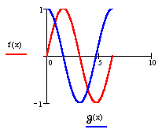

б)

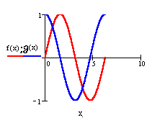

в)

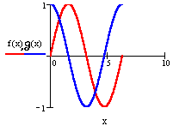

г)

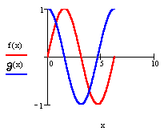

**10**. Функция identity(4) формирует матрицу следующего вида

а) 

б) 

в) 

г) 

**11**. Введите правильный ответ:

Дана матрица , тогда max(A)=…

**12**. Введите правильный ответ:

Заданы следующие параметры ORIGIN:=2 и , тогда элемент матрицы а22=…

**13**. Решение систем линейных алгебраических уравнений методом обратной матрицы осуществляется с помощью формулы

а) 

б) 

в) 

г) 

**14**. Решая уравнения или системы уравнений с помощью блока given-minerr, решение будет

а) точное

б) минимальное

в) приближенное

г) максимальное

**15**. Решая уравнение -9х2+3х+6=0 с помощью функции polyroots(), вектор  имеет вид

а) 

б) 

в) 

г) 

**16**. Для того чтобы найти третью производную функции х9, то выражение вычисляющее производную будет выглядеть следующим образом:

а) 

б) 

в) 

г) 

**17**. Введите правильный ответ:

Операция разложения в ряд Тейлора функции , имеет вид

, тогда k=…

**18**. Чтобы вычислить конечную сумму и сумму сходящегося ряда нужно в панели операций математического анализа выбрать кнопку

а) 

б) 

в) 

г) 

**Вариант №2**

**1**. Введите правильный ответ:

Восьмеричное число заканчивается строчной латинской буквой …

**2**. Переменная x является ранжированной в случае

а) 

б) 

в) 

г) 

**3**. Установите соответствие:

а) булево равно 1) →

б) присваивание 2) =

в) численное равно 3) :=

г) символьное равно 4) =

**4.** Функция, выполняющая операцию разложить на множители

а) factor

б) simplify

в) expand

г) substitute

**5.** Введите правильный ответ:



**6**. Функция gcd(a,b) находит

а) НОК(a,b)

б) остаток от деления a на b

в) НОД(a,b)

г) 

**7**. В окне для построения декартова графика пустое поле в середине вертикальной оси, предназначено

а) для значения, устанавливающего размер границы

б) для функции

в) для дискретной переменной

г) для названия оси

**8**. Введите правильный ответ

При построении полярного графика MathCAD показывает круг с n полями ввода, n=…

**9**. Как строить поверхность g(x,y):=x2 +y2

а)

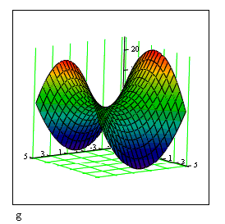

б)

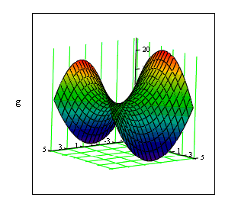

в)

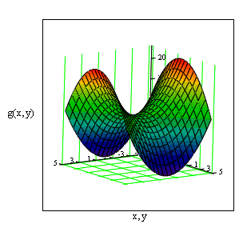

г)

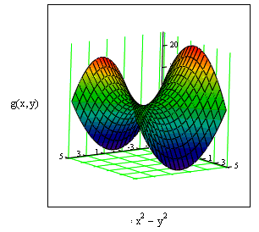

**10.** Установите соответствие:

а) функция, создающая диагональную матрицу, элементы

главной диагонали которой хранятся в векторе n 1) diag(n)

б) функция, создающая и заполняющая матрицу, элементы

которой хранятся в j-ом столбце и i-ой строке равен

значению функции f 2) matrix(m,n,f)

в) функция, создающая единичную матрицу порядка n 3) identity(n)

г) функция, приводящая матрицу к ступенчатому виду

с единичным базисным минором 4) rref(n)

**11**. Введите правильный ответ:

Если задать матрицу , то значением элемента a12 будет…

**12.** Даны матрицы  и  тогда stack(A,B) будет равен

а) 

б) 

в) 

г) 

**13**. Перед применением функции root(f(x),x) необходимо

а) упростить выражение

б) задать начальное значение x

в) указать коэффициенты уравнения

г) указать свободные коэффициенты уравнения

**14.** Решая уравнения или системы уравнений с помощью блока given-find , решение будет

а) точное

б) минимальное

в) приближенное

г) максимальное

15) Решая уравнение  с помощью функции solve, то оператор будет выглядеть следующим образом

а) 

б) 

в) 

г) 

**16.** Для того чтобы найти четвертую производную функции cos(x), то выражение вычисляющее производную будет выглядеть следующим образом:

а) 

б) 

в) 

г) 

**17**. Операция разложения в ряд Тейлора функции sin (x), причем точка, в окрестности которой строится разложение, равна , а степень старшего члена в разложении 9, будет иметь вид

а) 

б) 

в) 

г) 

**18**. Какую кнопку не содержит панель математического анализа

а) 

б) 

в) 

г) 

**Вариант №3**

**1**. Введите правильный ответ:

Шестнадцатеричное число заканчивается строчной латинской буквой …

**2**. Математическая панель MathCAD не содержит кнопку:

а) ключевые слова символьных вычислений

б) панель тригонометрических функций

в) калькулятор

г) панель программирования

**3**. Символьное равно обозначается следующим образом

а) =

б) 🡒

в) :=

г) =

**4**. Функция, выполняющая операцию раскрытия скобок и приведения подобных

а) factor

б) simplify

в) expand

г) substitute

**5**. Введите правильный ответ:

a:=13 и b:=5, тогда функция mod(а,b)=…

**6**. Установите соответствие между понятием и его описанием

а)  1) permut(n,m)

б)  2) lcm(n,m)

в) НОД(n, m) 3) gcd(n,m)

г) НОК(n, m) 4) combin(n,m)

**7**. Установите соответствие:

а) Поле для дискретной переменной 1)

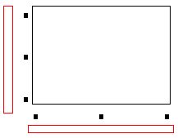

б) Поле для функции 2)

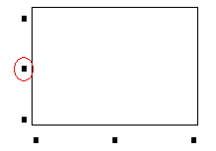

в) Поле для названия осей 3)

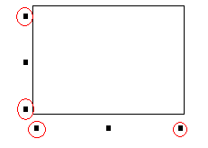

г) Поле для значений, устанавливающие размер границ 4)

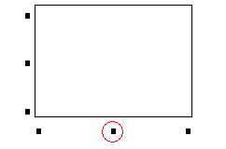

**8**. При построении графика функции, заданной параметрически, , поля нужно заполнить следующим образом

а)

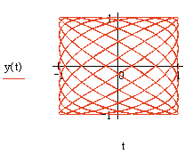

б)

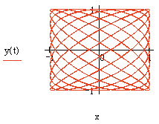

в)

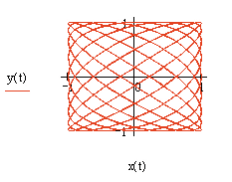

г)

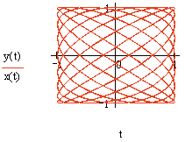

**9**. Для того чтобы построить график функции *f(x)* в прямоугольно декартовой системе координат нужно в панели графиков выбрать кнопку

а) 

б) 

в) 

г) 

**10**. Функция, которая создает единичную матрицу порядка n

а) diag(n)

б) rref(n)

в) identity(n)

г) stack(n)

**11**. Введите правильный ответ:

Дана матрица , тогда cols(M) =…

**12.** Даны матрицы  и , тогда augment(A,B),будет равен

а) 

б) 

в) 

г) 

**13**. Введите правильный ответ:



**14**. Верной записью действия является

а) 

б) 

в) 

г) 

**15**. Решая систему  методом обратной матрицы, матрица А будет иметь вид

а) 

б) 

в) 

г) 

**16**. Для того чтобы найти пятую производную функции cos(x), то выражение вычисляющее производную будет выглядеть следующим образом:

а) 

б) 

в) 

г) 

**17.** Операция разложения в ряд Тейлора функции , причем точка, в окрестности которой строится разложение, равна -2, а степень старшего члена в разложении 4, будет иметь вид

а) 

б) 

в) 

г) 

**18**. Для того чтобы вычислить левосторонний предел функции нужно в панели математического анализа нажать кнопку

а) 

б) 

в) 

г) 

**Вариант №4**

**1.** Установите соответствие

а) Панель векторных и матричных вычислений 1) 

б) Панель программирования 2) 

в) Панель ключевых слов символьных вычислений 3) 

г) Панель вычислений 4) 

**2**. Для создания тождества нужно использовать знак

а) =

б) :=

в) 🡒

г) =

**3**. Укажите восьмеричное число

а) 345o

б) 345h

в) 345b

г) 345i

**4**. Функция, выполняющая операцию подстановки

а) factor

б) simplify

в) expand

г) substitute

**5**. Введите правильный ответ:

a:=6 и b:=9 тогда lсm(a,b)=…

**6**. Функция convert to partial fraction выполняет следующую операцию

а) извлекает из под корня n-й степени

б) раскладывает рациональную дробь на простые

в) раскрывает скобки и приводит подобные

г) приводит дроби к общему знаменателю

**7**. Для построения двух графиков в одной системе координат в окне для выражения вписываются обе функции, между которыми ставиться знак

а) ;

б) ,

в) ÷

г) :

**8**. Установите соответствие

а) Кнопка для построения графика функции r(q), заданной 1) 

в полярных координатах

б) Кнопка для построения диаграммы линий уровня 2) 

функции вида z=f(x,y)

в) Кнопка для построения графика функции y=f(x) в виде 3) 

связанных друг с другом пар координат (xi,yi) при

заданном промежутке изменения для i

г) Кнопка для для точечного представления матрицы 4) 

значений Ai,j или отображения значений функции

z=f(x,y) в заданных точках

**9**. Дана функция $ρ\left(φ\right)=sin⁡(5φ)$ для того чтобы MathCAD вывел график функции поля нужно заполнить следующим образом

а)

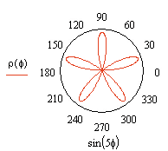

б)

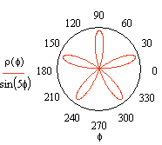

в)

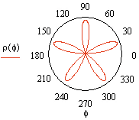

г)

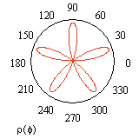

**10**. Введите правильный ответ:

Если  и , то k=…

**11**. Функция, находящая собственные значения квадратной матрицы А

а) eigenvecs(A)

б) eigenvals (A

в) eigenvec(A, $λ$)

г) cols(A)

**12**. Введите правильный ответ:

Дана матрица  тогда rows(A) =…

**13**. Введите правильный ответ:

Решая систему  методом обратной матрицы, матрица , где элемент k=…

**14**. Верной записью действия является

а) 

б) 

в) 

г) 

**15**. Встроенная функция для решения СЛАУ состоит из двух шагов:

1) задать А,В

2) . . .

а) find(А,В)

б) augment(А,В)

в) lsolve(А,В)

г) lfind(А,В)

**16**. Для того чтобы найти вторую производную функции x3-x2 то выражение вычисляющее производную будет выглядеть следующим образом:

а) 

б) 

в) 

г) 

**17.** Операция разложения в ряд Тейлора функции , причем точка, в окрестности которой строится разложение, равна -1, а степень старшего члена в разложении 5, будет иметь вид

а) 

б) 

в) 

г) 

**18**. Для того чтобы вычислить правосторонний предел функции нужно в панели математического анализа нажать кнопку

а) 

б) 

в) 

г) 

**Ключ к тестам**

|  |  |  |  |  |
| --- | --- | --- | --- | --- |
| № вопроса  Вариант | I | II | III | IV |
| 1 | «в» | «о» | «h» | 3;4;2;1 |
| 2 | б | в | б | г |
| 3 | 2;4;3;1 | 4;3;2;1 | б | а |
| 4 | 2;1;4;3 | а | в | г |
| 5 | а | «х» | «3» | «3» |
| 6 | б | в | 4;1;3;2 | б |
| 7 | а | б | 4;2;1;3 | б |
| 8 | г | «4» | в | 3;4;1;2 |
| 9 | г | а | а | в |
| 10 | а | 1;2;3;4 | в | «2» |
| 11 | «6» | «6» | «2» | б |
| 12 | «1» | г | б | «3» |
| 13 | б | б | «х» | «5» |
| 14 | в | а | а | г |
| 15 | г | а | а | в |
| 16 | в | г | а | а |
| 17 | «4» | б | а | а |
| 18 | б | г | б | в |